予 診 票
フリガナ
氏 名 性別 (男・女) 連絡先
住 所
メールアドレス （説明不足の時や院の健康情報など）
生年月日 大正・昭和・平成 年 月 日生まれ（ 才）
当院を何で知りましたか？・ご家族や知人から聞いた ・インターネットで検索した
検索した際、検索の言葉は何でしたか？
当院を選んでいただいた理由は何ですか？
ご紹介の場合ご紹介者 様
平熱（ ℃） 身長（ ㎝） 体重（ ㎏）
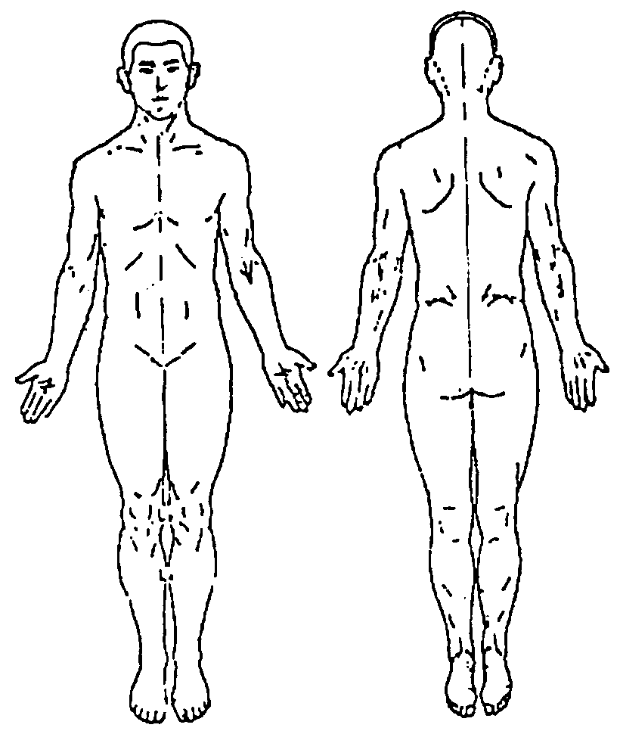

① どうなさいましたか(右の図にも○をつけてください)

② どんな症状ですか？
痛み、しびれ、違和感、動きが悪い、頭痛、めまい
耳鳴り、冷え感、ほてり、倦怠感、不安感、イライラ
不眠、無気力、食欲不振、集中力が無い、疲れやすい
その他( )

③ いつからですか？ いつが一番つらいですか？
( ) ( 朝 昼 夕 夜 )
④ 原因は何ですか？
( )
⑤ 病院で以下の検査をしましたか？(した検査があれば○をしてください。)
ＭＲＩ ＣＴ レントゲン 血液検査 超音波検査 なし

⑥ 現在治療中、または過去に罹った病気はありますか？
ある・ない 肝炎 エイズ 感染症 がん 心臓病 閉塞性動脈硬化症 高血圧 糖尿病
膠原病 呼吸器疾患 その他( 病名 )

⑦ 過去に手術、外傷歴 (けがや事故) はありますか？
ある・ない ( 部位 )

⑧ かかりつけの医師はいますか？ いない・いる(病院名・医師名 )
現在飲んでいるお薬はありますか？ある・ない (薬名 )
裏面もご記入ください
No.

病院には掛かりましたか？ ない・ある (整形外科 麻酔科 神経内科 心療内科 脳外科)
治療経験はありますか？ ない・ある (マッサージ 鍼灸 整骨院 整体 カイロ 注射)
(オステオパシー 気功 お薬 漢方 サプリ その他)
⑨定期的な「お体のメンテナンス」を何かされていますか？ はい いいえ
⑩ご本人、ご家族について教えてください。
既婚・未婚 (子供 人)
ご家族 ( 祖父 祖母 父 母 夫 妻 兄弟 姉妹 子供 その他 )
介護者はいますか？ いる・いない ( )
現在一番困っていることはなんですか？( )

⑪ ご家族で下記の病気に罹っている方、または現在治療中の病気はありますか？
ある・ない ( 脳疾患 遺伝性疾患 血液疾患 膠原病 糖尿病 その他 )

⑫ 生活習慣について教えてください
お酒は飲まれますか？ 飲む・飲まない ( 週 回 1回に 杯 )
タバコを吸いますか？ 吸う・吸わない ( 週 回 1日に 本 )
食事は1日に何食摂られますか？３食 ２食 １食 その他
よく摂る食べ物は？(ご飯 パン パスタ 肉 魚 野菜 大豆製品 乳製品 甘いもの
ジャンクフード ナッツ オイル その他 )
睡眠は１日何時間とれていますか？ ( 時間くらい )
スポーツや運動はしていますか？ している・していない (内容 )
趣味はありますか？ している・していない (内容 )

⑬ ご職業 ( )
仕事の内容 デスクワーク・肉体労働・長距離運転・接客・営業 その他
仕事でよくする動作 立位・座位・前かがみ・歩く・重いものを持つ・反復動作
その他( )

⑭当院からのお知らせのハガキなど、ご連絡する場合がございますがよろしいですか？
はい・いいえ
当院の技術向上、経過を診るため写真撮影をお願いすることがございますがよろしい
でしょうか？ はい・いいえ

ご記入ありがとうございました。
上記項目は症状を改善するため、近隣医療機関と連携するためにすべて必要な項目になります。
上記の個人情報は、治療目的以外には使用いたしません。

治療に関しての同意書
（読み終えた☐に☑をお願い致します。）
☐お風呂は、治療後２時間以上空けて、出来るならばシャワーで済ませてください。

☐治療後、まれに症状の悪化、体のだるさ、筋肉痛、強い眠気、ふらふら感等がでる場合があります。これらの症状は治療後のリバウンドと言いまして、体が回復する為の
一過性の変化になります。あまり不安にならずに１～２日様子を見てください。
- 強いリバウンド（ズキズキ感等）の対処方法 氷水で患部を１５分冷やす。必ず行ってください。冷やした１時間後温める（入浴、湿布、ホッカイロ等）

☐お酒と運動は、お休みするか 極力少なめにしてください。
- 治療により良くなった血液循環がアルコールにより妨げられます
- 循環が良くなったところに運動をすると循環が良くなりすぎて体に
負担がかかり過ぎてしまいます。
基本的に治療当日は安静にして下さい。
☐しっかりした食事をしていない場合、貧血が起きることがありますので、お食事は
取られてください。これは、全身の血流がよくなるために起こるものです。
☐治療後に痛みの場所が変わることがあります。回復している変化の
兆しですので、継続して治療を受けてください。複数の筋肉が傷んでいる証拠です。
☐人の体には、無数の網の目のように毛細血管が分布しています。毛細血管には弾力性があるために、ハリをよけてくれますが、筋のコリが強い場合血管がよける隙間がなく
少し傷つくこともマレにあります。１００円玉ほどの内出血が出ますが、時間が経てば
消失しますし、痛みが出るなどの異常が出ることはありませんので、ご安心下さい。
《 予約に関して 》
□当日のキャンセルは治療代５０％のキャンセル料が発生いたします。
キャンセルされる場合は、なるべくお早めにご連絡下さい。
※キャンセル待ちをされている患者様がいらっしゃいますので、ご協力お願い致します。
※ご希望であれば予約日の前日に確認のお電話をさせて頂きます。
- 予約時間から１０分以上経過し、ご連絡がない場合はこちらから
連絡させていただきます。
☐予約時間に遅れた場合、治療内容を削らせて頂く事がございます。
なにか不明な点、不安などがあればお気軽に聞いてください。
※通院は最低でも８回を継続してください。治療効果は個人差があります。

上記の説明文を読みました。お名前

